Algoritmer og datastrukturer

Øving 1

Brage Minge

2.1-1

På bilde 1 kan du se algoritmen tilhørende oppgave 2.1-1. På bilde 2 og 3 kan du se at den regner riktig

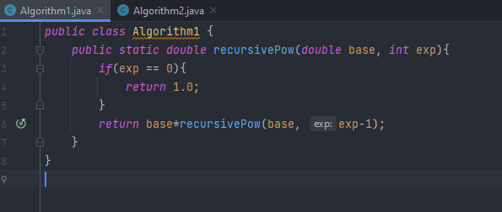

Bilde 1

Bilde 2

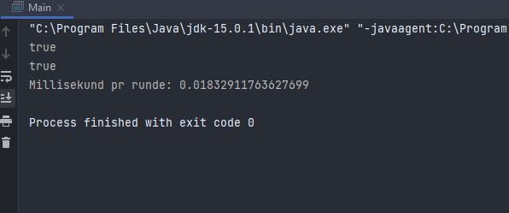

Bilde 3

2.2-3

På bilde 4 kan du se algoritmen tilhørende oppgave 2.2-3. På bilde 5 og 6 kan du se at den regner riktig.

Bilde 4

Bilde 5

Bilde 6

3.

På bilde 7 og 8 kan du se at Math.pow regner riktig og tiden den bruker på å regne ut 1.001^5000.

Bilde 7

Bilde 8

Tidtaking.

På bilde 9 er algoritme 1 kjørt med 5000 som n og på bilde 10 er den kjørt med 10000 som n. Det kommer tydelig frem av tidene per runde at algoritmens kompleksitet kan oppgis som O(n), da en dobling av n dobler tiden. Det kan man også se av algoritmen, da den vil gå gjennom alle tall fra n til 0. En annen ting som og er verdt å nevne er at denne algoritmen ikke alltid klarer å kjøre med 10000 som n, noe som er helt uproblematisk for de andre algoritmene.

Bilde 9

Bilde 10

På bilde 11 er algoritme 2 kjørt med 5000 som n og på bilde 12 er den kjørt med 10000 som n. Vi kan se at en dobling av n kun fører til en liten endring i tid. Denne algoritmen er mange titalls ganger mer effektiv enn algoritme 1, og grunnen til dette er at n hele tiden halveres under utregningen.

Bilde 11

Bilde 12

Til slutt har jeg kjørt Math.pow med 5000 som n på bilde 13 og 10000 som n på bilde 14, og man kan tydelig se at algoritme 2 er raskere.

Bilde 13

Bilde 14